Отчёт по выполнению 1-ого этапа индивидуального проекта

Дисциплина: Операционные системы

Верниковская Екатерина Андреевна

Содержание

# 1 Цель работы

Разместить на Github pages заготовки для персонального сайта.

# 2 Задание

1. Установить необходимое программное обеспечение.
2. Скачать шаблон темы сайта.
3. Разместить его на хостинге git.
4. Установить параметр для URLs сайта.
5. Разместить заготовку сайта на Github pages.

# 3 Выполнение 1-ого этапа индивидуального проекта

## 3.1 Установка необходимого ПО

Скачиваем последнюю версию исполняемого файла *hugo* для своей ОС (рис. 1)

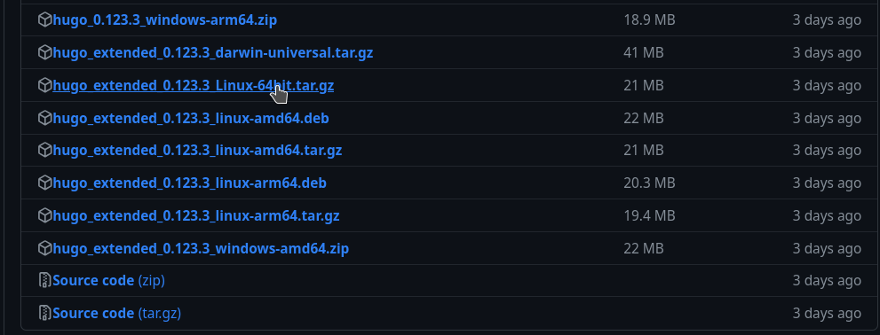

Рис. 1: Скачивание файла

Переходим в папку *Загрузки* и распаковывем архив с исполняемым файлом (рис. 2)

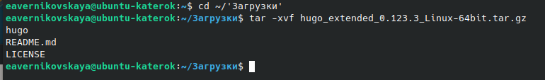

Рис. 2: Распаковка архива

Далее переходим в домашний каталог и создаём папку *bin*, с помощью *mkdir* (рис. 3)

Создание bin

Рис. 3: Создание *bin*

Переносим в папку *bin* исполняемый файл *hugo*, с помощью команды *mv* (рис. 4)

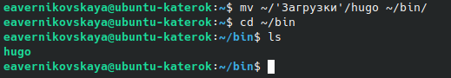

Рис. 4: Перенос файла

## 3.2 Скачивание шаблона темы сайта

Открываем репозиторий с шаблоном темы сайта (рис. 5)

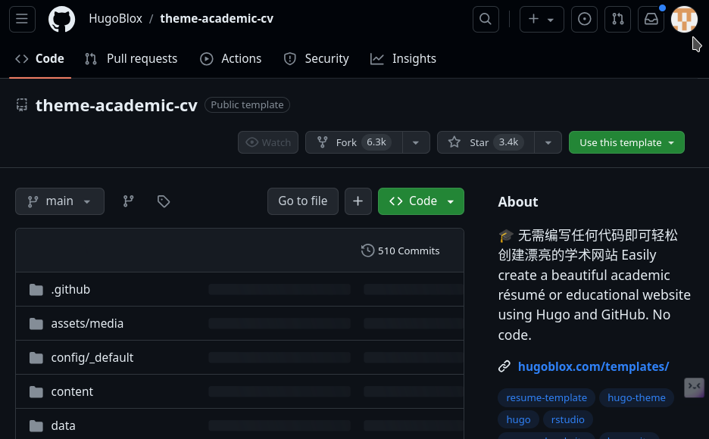

Рис. 5: Репозиторий с шаблоном

Далее создаём свой репозиторий (с именем blog) на основе репозитория с шаблоном темы сайта (рис. 6)

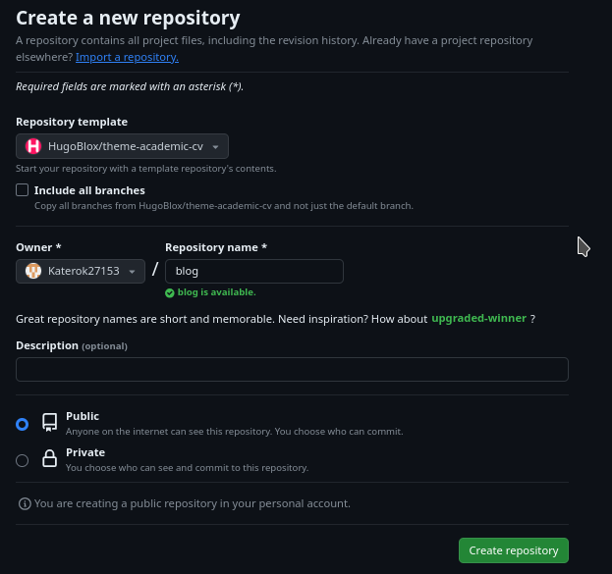

Рис. 6: Репозиторий blog

Переходим в каталог *~/work* и клонируем созданный репозиторий к себе в локальный репозиторий, введя *git clone –recursive*  (рис. 7)

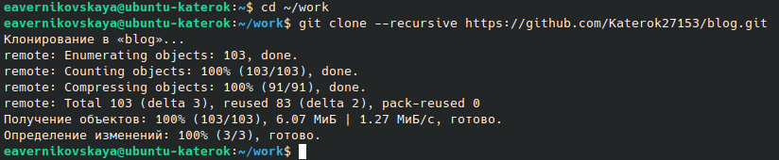

Рис. 7: Клонирование blog

## 3.3 Размещение его на хостинге git

Переходим в созданныё каталог *blog* и запускаем исполняемый файл, введя *~/bin/hugo* (рис. 8)

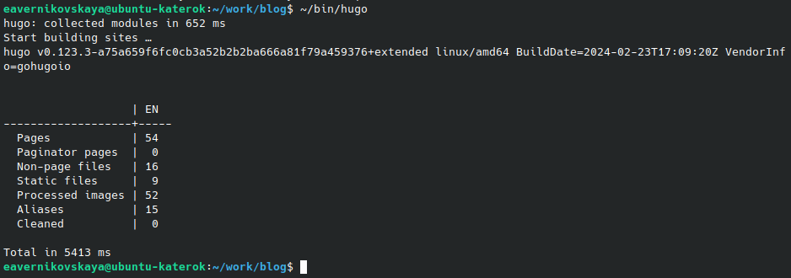

Рис. 8: Запуск исполняемого файла (1)

Проверяем содержимое каталога, и замечаем что создался каталог *public*, который сейчас нам не нужен (рис. 9)

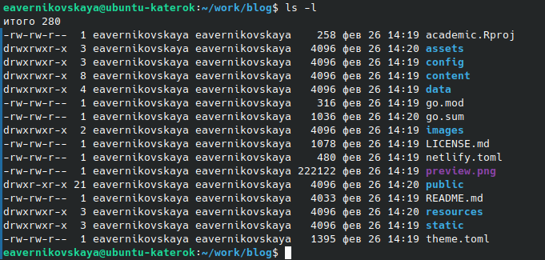

Рис. 9: Содержимое каталога *blog*

Удаляем папку *public* (рис. 10), (рис. 11), (рис. 12)

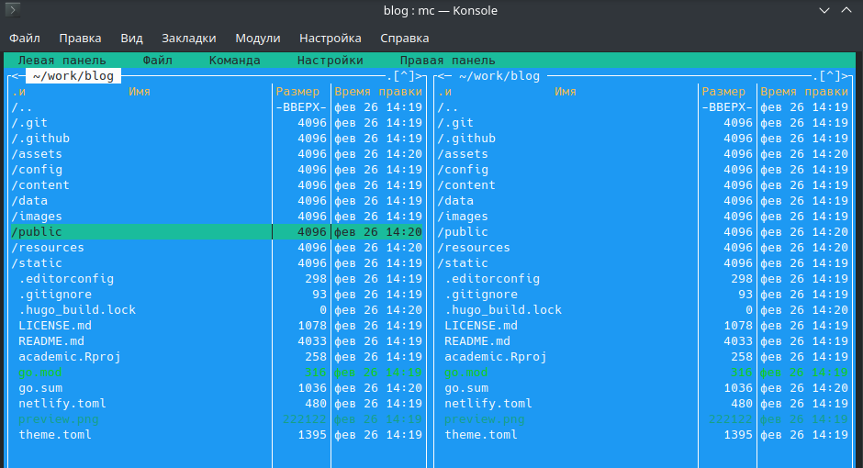

Рис. 10: Удаление *public* (1)

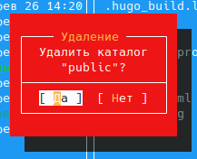

Рис. 11: Удаление *public* (2)

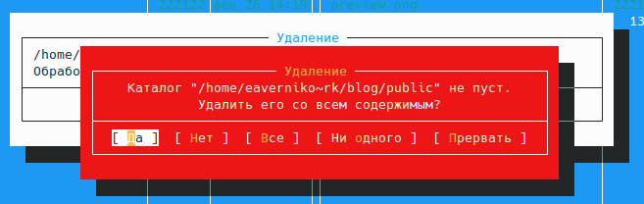

Рис. 12: Удаление *public* (3)

Снова запускаем исполняемый файл, введя *~/bin/hugo server* (рис. 13)

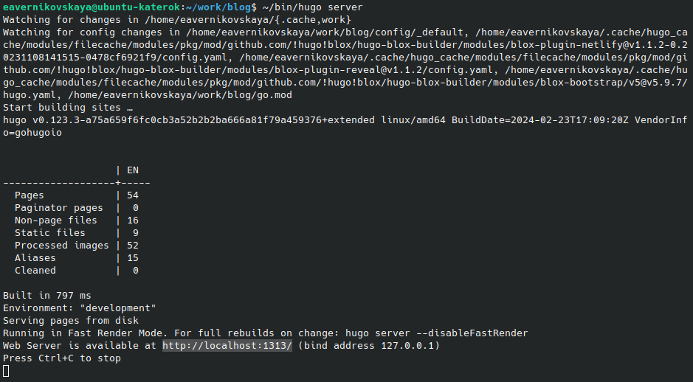

Рис. 13: Запуск исполняемого файла (2)

Копируем ссылку (выделена на предыдцщем скриншоте) и переходим на страничку сайта на локальном сервере (рис. 14)



Рис. 14: Страничка сайта на локальном сервере

## 3.4 Установка параметра для URLs сайта

Создаём новый пустой репозиторий с именем *Katerok27153.github.io* (имя репозитория будет адресом сайта) (рис. 15), (рис. 16)

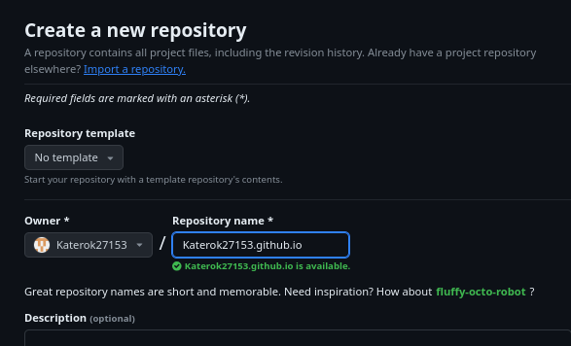

Рис. 15: Создание нового репозиторий

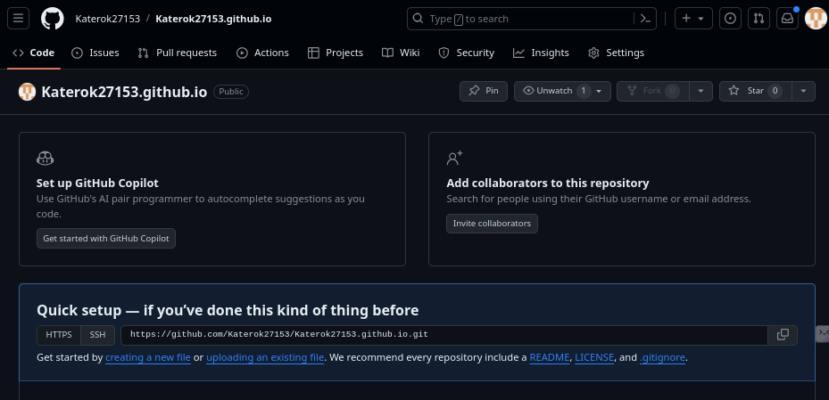

Рис. 16: Созданный репозиторий

В каталоге *work* клонируем созданный репозиторий, чтобы создать локальный репозиторий у себя на компьютере (рис. 17), (рис. 18)

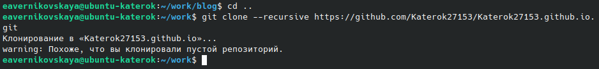

Рис. 17: Клонирование Katerok27153.github.io

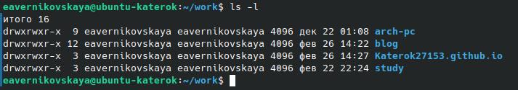

Рис. 18: Поверка (1)

Далее переходим в созданный новый каталог и создаём главную ветку с именем *main*, с помощью команды *git checkout -b main* (рис. 19)

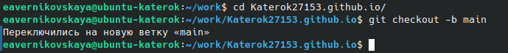

Рис. 19: Создание ветки

Создаём пустой файл README.md c помощью *touch README.md* и отправляем изменения на глобальный репозиторий, чтобы активировать его (рис. 20), (рис. 21)

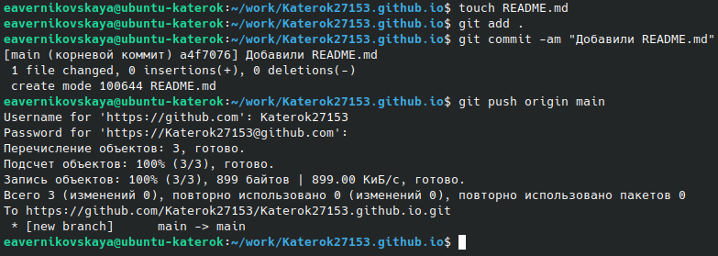

Рис. 20: Создание нового файла + отправка на git

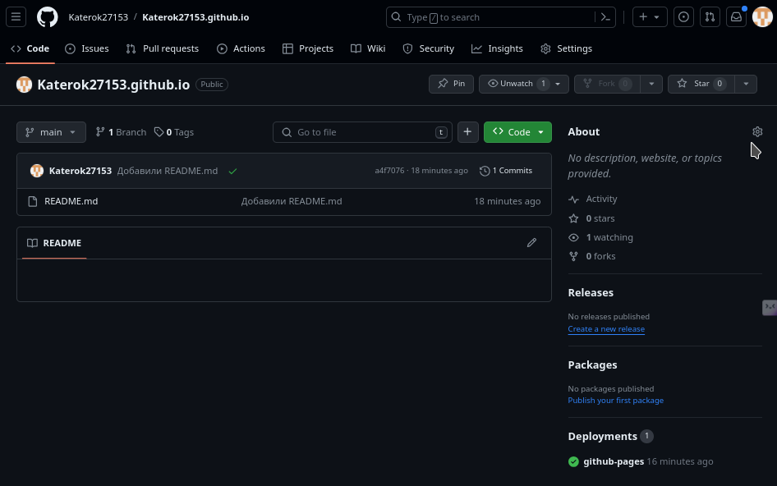

Рис. 21: Проверка (2)

Пытаемся подключить созданный репозиторий к каталогу *public* из репозитория *blog*. Но сначала надо в файле *.gitignore* отключить public, чтобы каталоги с таким названием не игнорировались (рис. 22)

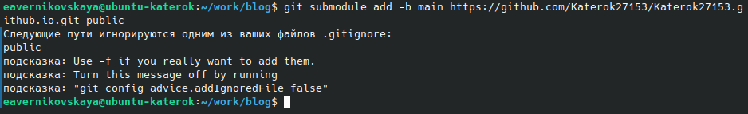

Рис. 22: Попытка подключения

Далее в файле *.gitignore* комментируем public (рис. 23), (рис. 24)

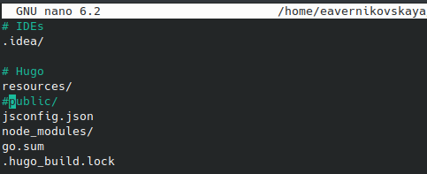

Рис. 23: Редактирование файла *.gitignore*

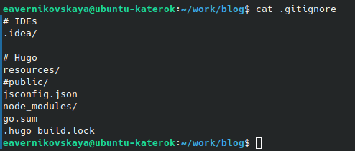

Рис. 24: Проверка (3)

Подключаем репозиторий к каталогу *public* (рис. 25), (рис. 26)

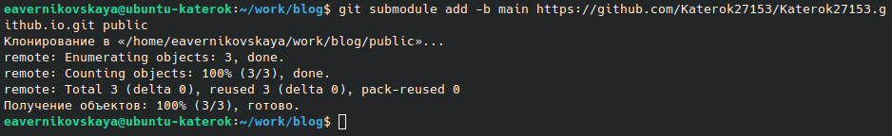

Рис. 25: Подключение репозитория к *public*

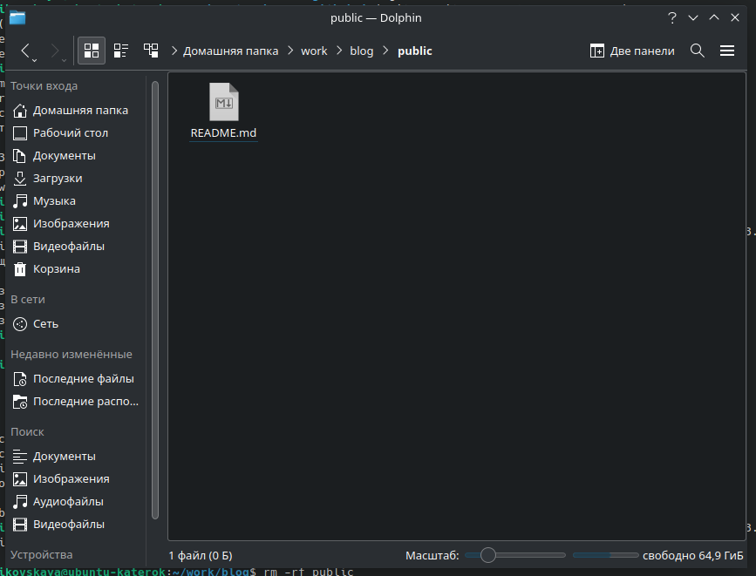

Рис. 26: Каталог *public*

Далее запускаем исполняемый файл, с помощью *~/bin/hugo*, чтобы заполнить создавшийся public (рис. 27), (рис. 28)

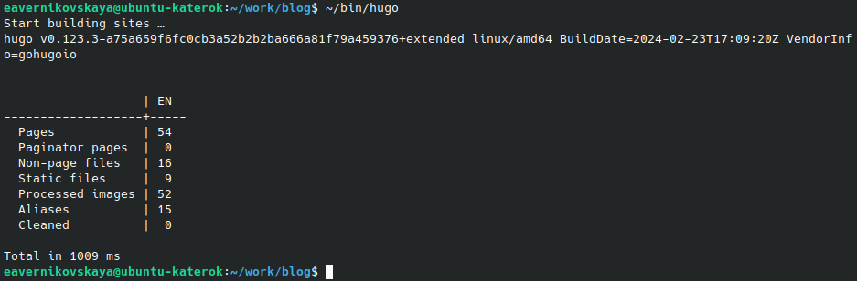

Рис. 27: Запуск исполняемого файла (3)

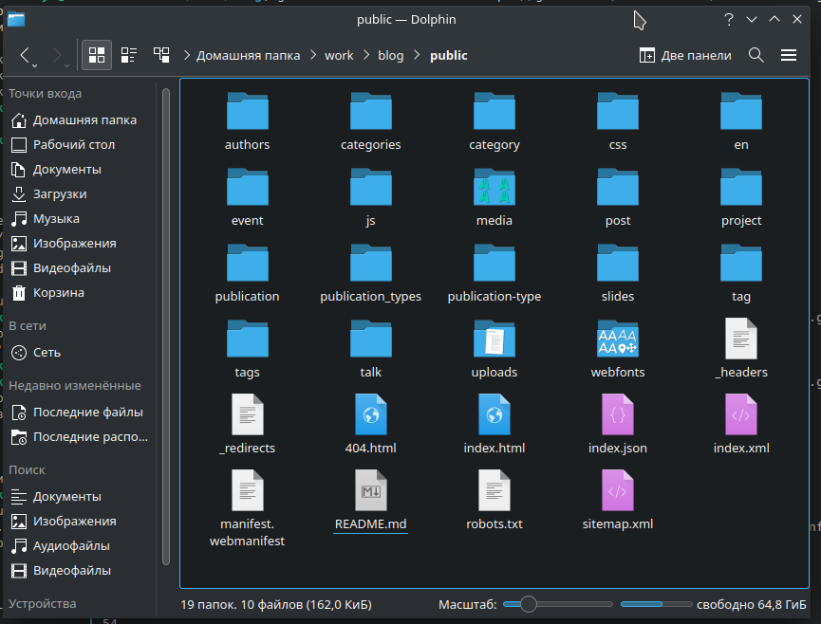

Рис. 28: Каталог *public* с новыми файлами

## 3.5 Размещение загатовки файла на Github pages

Проверяем есть ли подключение между *public* и репозиторием *Katerok27153.github.io* (рис. 29)

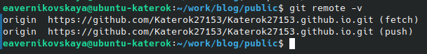

Рис. 29: Проверка (4)

Отправляем изменения на глобальный репозиторий, с помощью *git add .*, *git commit -am* и *git push* (рис. 30 ), (рис. 31), (рис. 32)

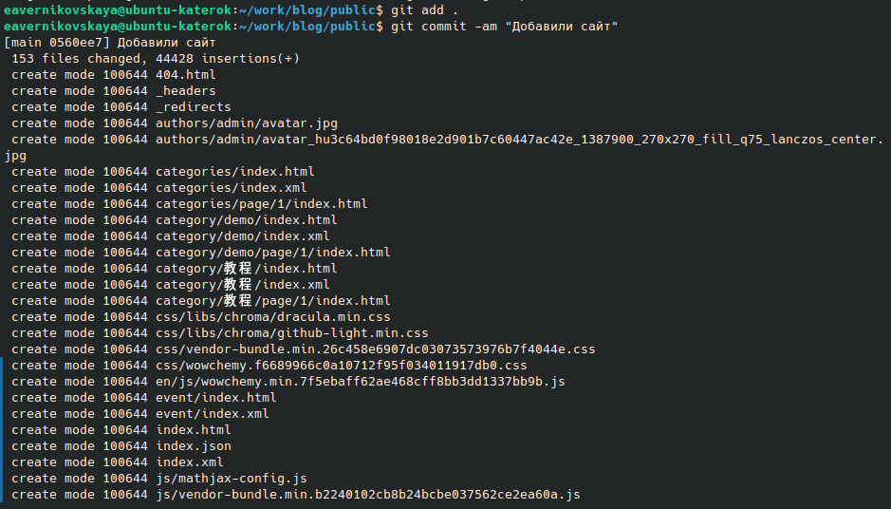

Рис. 30: Отправка изменений на git (1)

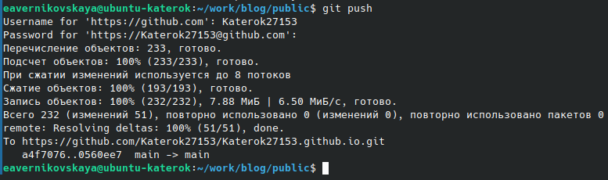

Рис. 31: Отправка изменений на git (2)

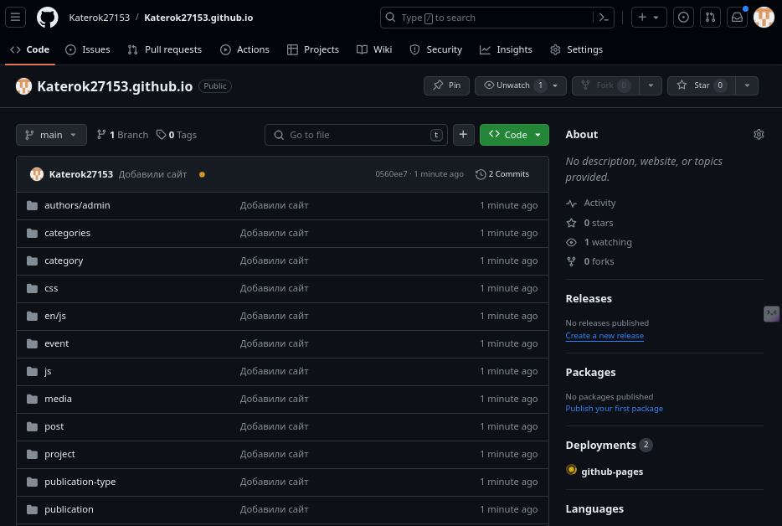

Рис. 32: Проверка (5)

Копируем ссылку на наш новый сайт (имя репозитория, в нашем случаем *Katerok27153.github.io*) и переходим на него (рис. 33)



Рис. 33: Наш сайт

# 4 Выводы

В ходе выполнения 1-ого этапа индивидуального проекта мы научились размещать на Github pages заготовки для персонального сайта

# 5 Список литературы

1. Исполняемый файл hugo [Электронный ресурс] URL: https://github.com/gohugoio/hugo/releases
2. Репозиторий с шаблоном темы сайта [Электронный ресурс] URL: https://github.com/HugoBlox/theme-academic-cv